Interfaz de Propuestas a la Conferencia (CPI)

Guía del usuario para la CMDT-17
Índice
Página

1 Información general sobre la CPI 2
2 Conexión 3
3 Idiomas 3
4 Búsquedas en los textos de fuerza legal 4
5 Preparación de un documento de base ("esqueleto") 8
5.1 Tipos de propuestas 8
5.2 Seleccionar y recopilar propuestas 8
5.3 Reordenar las propuestas 10
5.4 Suprimir una propuesta 10
5.5 Acción ADD 11
6 Guardar el esqueleto y crear un fichero Word de base 11
6.1 Seleccionar el origen 11
6.2 Ejemplo de documento Word resultante de un esqueleto creado en la CPI 12
6.3 Ejemplo de notificación recibida por correo electrónico una vez guardado el esqueleto creado con la CPI 13
7 Cargar un esqueleto previamente guardado 14
8 Finalizar el documento MS Word 14
9 Presentar propuestas a la UIT 14
9.1 Presentar propuestas utilizando la CPI 15
9.2 Ejemplo de mensaje de correo electrónico de acuse de recibo 15

1 Información general sobre la CPI
La labor de la Conferencia Mundial de Desarrollo de las Telecomunicaciones de 2017 (CMDT-17) y de sus Reuniones Preparatorias Regionales se basa en las propuestas formuladas por los Estados Miembros de la UIT, las organizaciones regionales y los Miembros de Sector del UIT-D. Un número considerable de propuestas se refiere a modificaciones de Resoluciones y Recomendaciones en vigor, nuevas versiones de textos que fueron aprobados en la última Conferencia, como las Iniciativas Regionales y Cuestiones de las Comisiones de Estudio, o modificaciones de textos básicos que ya son objeto de debate entre los miembros, como el proyecto de contribución del UIT-D al Plan Estratégico para 2020-2023, el proyecto de Plan de Acción de Buenos Aires o el proyecto de Declaración de la CMDT-17.
La Interfaz de Propuestas a la Conferencia (CPI) es una herramienta basada en la web que sirve para elaborar propuestas creando un documento de base limpio (un "esqueleto") en el que se pueden indicar las modificaciones propuestas. Están familiarizados con la CPI los autores que han presentado propuestas en los principales eventos de la UIT, como la Conferencia de Plenipotenciarios de la UIT de 2014 (PP-14), la Conferencia Mundial de Radiocomunicaciones de 2015 (CMR-15) o la Asamblea Mundial de Normalización de las Telecomunicaciones de 2016 (AMNT-16).
Términos fundamentales:
• Textos de fuerza legal: – Proyecto de Declaración de la CMDT-17, versión propuesta por el GADT-17
– Proyecto de contribución del UIT-D al Plan Estratégico para 2020-2023, versión propuesta por el GADT-17
– Proyecto de Plan de Acción de Buenos Aires, versión propuesta por el GADT-17
– Resoluciones aprobadas por la CMDT-14
– Recomendaciones aprobadas por la CMDT-14
– Iniciativas Regionales aprobadas por la CMDT-14
– Cuestiones de las Comisiones de Estudio aprobadas por la CMDT-14
• Esqueleto: Se trata de las disposiciones contenidas en los textos de fuerza legal que han sido seleccionados por el autor de la propuesta como base para proponer modificaciones. Una vez que la CPI ha creado un esqueleto, el sistema genera el fichero Word correspondiente en el formato correcto.
• Propuesta: Se trata de una contribución destinada a la CMDT-17 en la que se sugiere introducir cambios en los textos de fuerza legal. Las propuestas deberían basarse en el fichero Word creado por la CPI para indicar las modificaciones propuestas (con "marcas de revisión" si es necesario – véase el punto 5 más abajo).
Nota: A petición del GADT-17, los documentos refundidos que contienen los resultados de las RPR y todas las contribuciones enviadas al GADT-17 sobre el Proyecto de Declaración de la CMDT-17, el Proyecto de contribución del UIT-D al Plan Estratégico para 2020-2023 y el Proyecto de Plan de Acción de Buenos Aires pueden consultarse a través de la CPI, mediante el botón "Ver documentos refundidos del GADT".
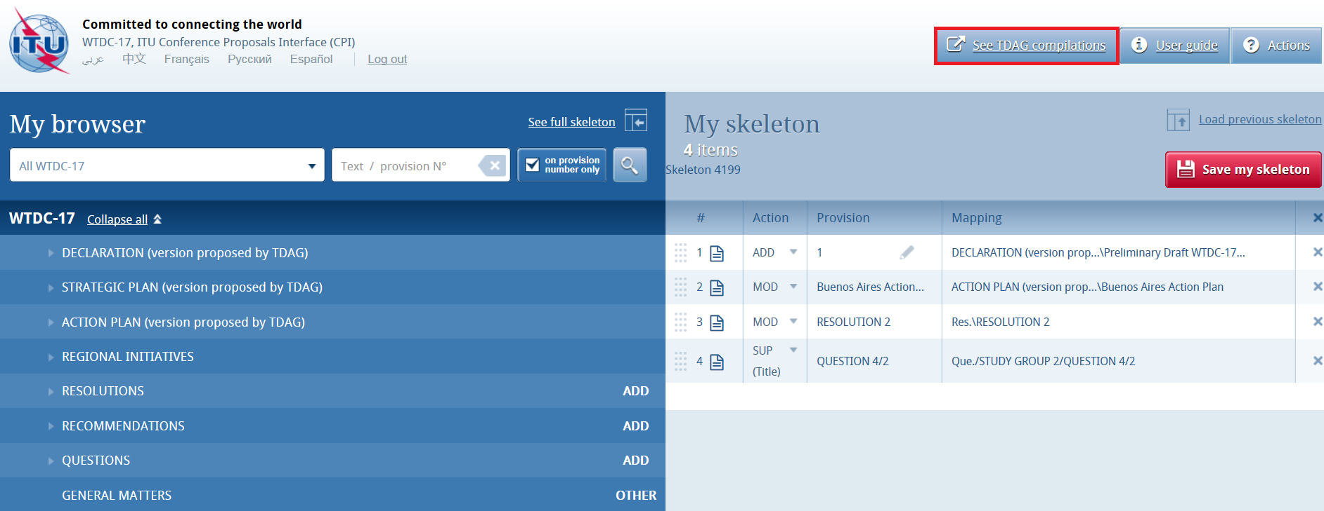
Direcciones útiles e información de contacto:
• CPI
• Página web del recurso de la CPI – toda la información necesaria en la CPI sobre la CMDT-17 figura en esta página.
• Secretaría de la CMDT-17: wtdc.documentcontrol@itu.int.

2 Conexión
Para conectarse, introduzca su nombre de usuario TIES y contraseña en la página http://www.itu.int/go/wtdc17cpi, y pulse el botón "Regístrese".
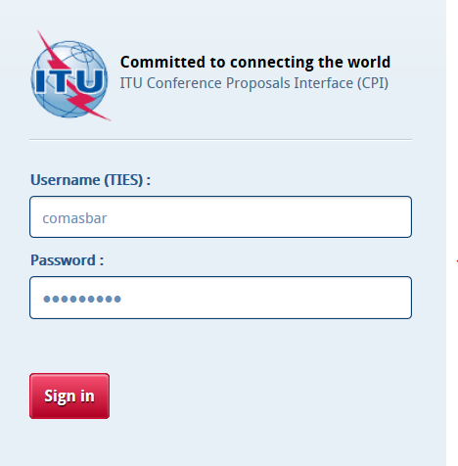

3 Idiomas
Por defecto se utilizará el idioma asociado a su cuenta TIES, salvo que seleccione un idioma distinto en las opciones que aparecen en la parte superior de la pantalla.
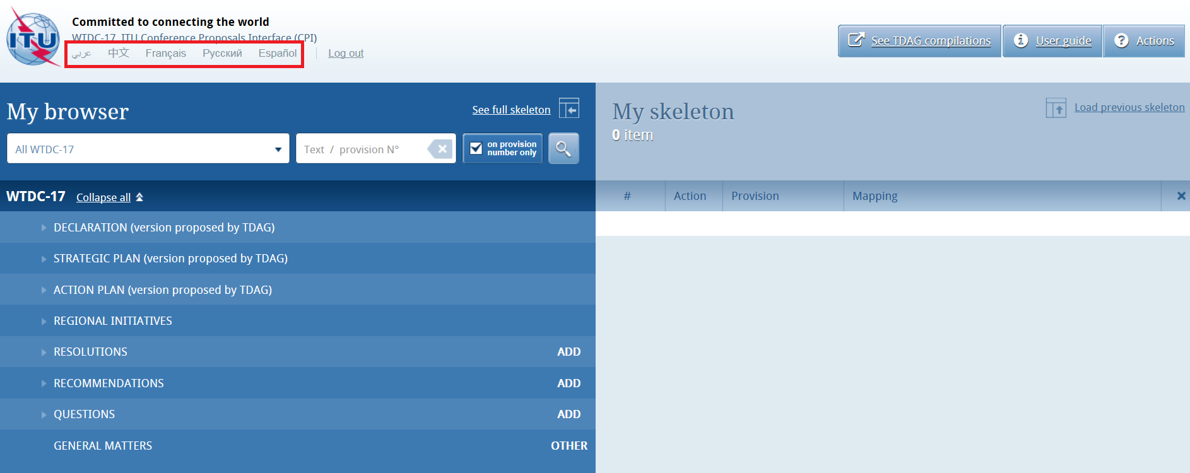

4 Búsquedas en los textos de fuerza legal
Se pueden efectuar búsquedas por palabras/frases clave utilizando "Mi navegador". Las búsquedas pueden realizarse en toda la colección de textos o en un conjunto de textos seleccionados; basta con seleccionar Plan Estratégico, Resoluciones, Iniciativas Regionales, etc.
Además, también puede realizar búsquedas únicamente en los títulos de las disposiciones/determinados puntos, si se marca la casilla "sólo números de disposiciones", o en todo el documento, si no se marca.
También puede utilizar el "comodín" ("*") para efectuar las búsquedas, ya sea al principio de la frase que se quiere buscar, en el medio o al final.

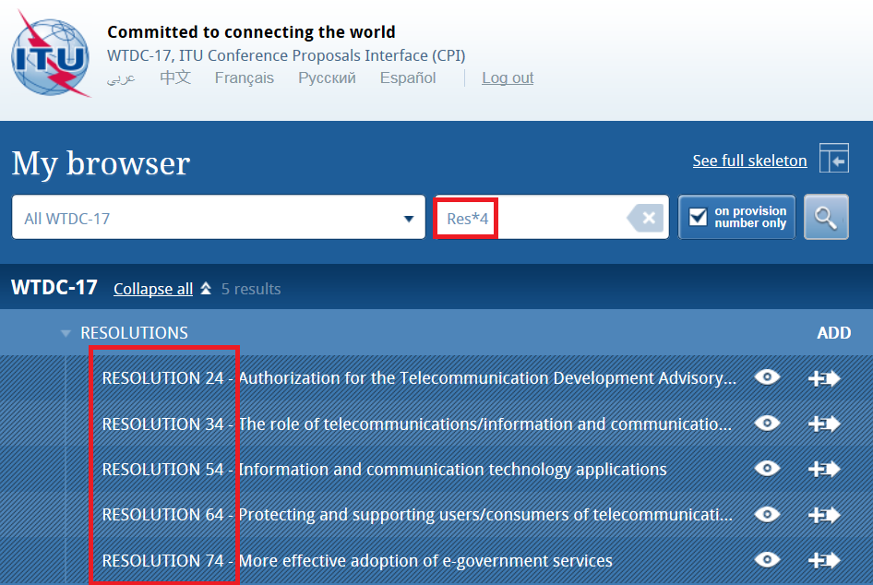
Si pulsa las flechas que aparecen antes de los títulos, puede ampliar las subsecciones y afinar la búsqueda en la lista.
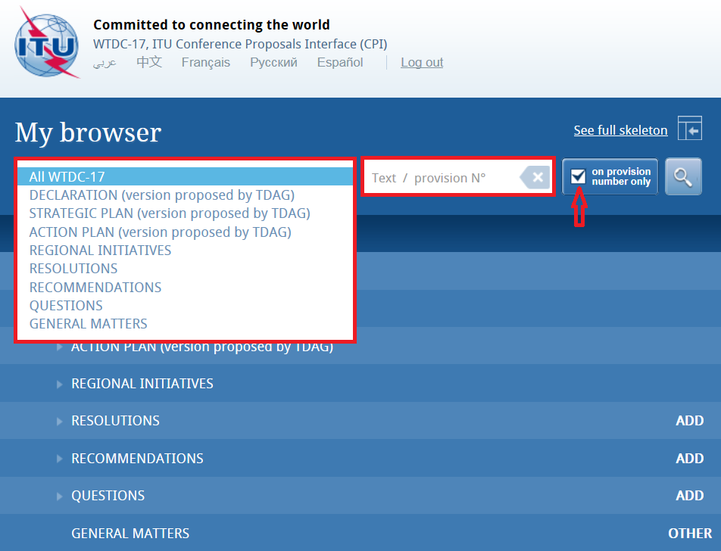
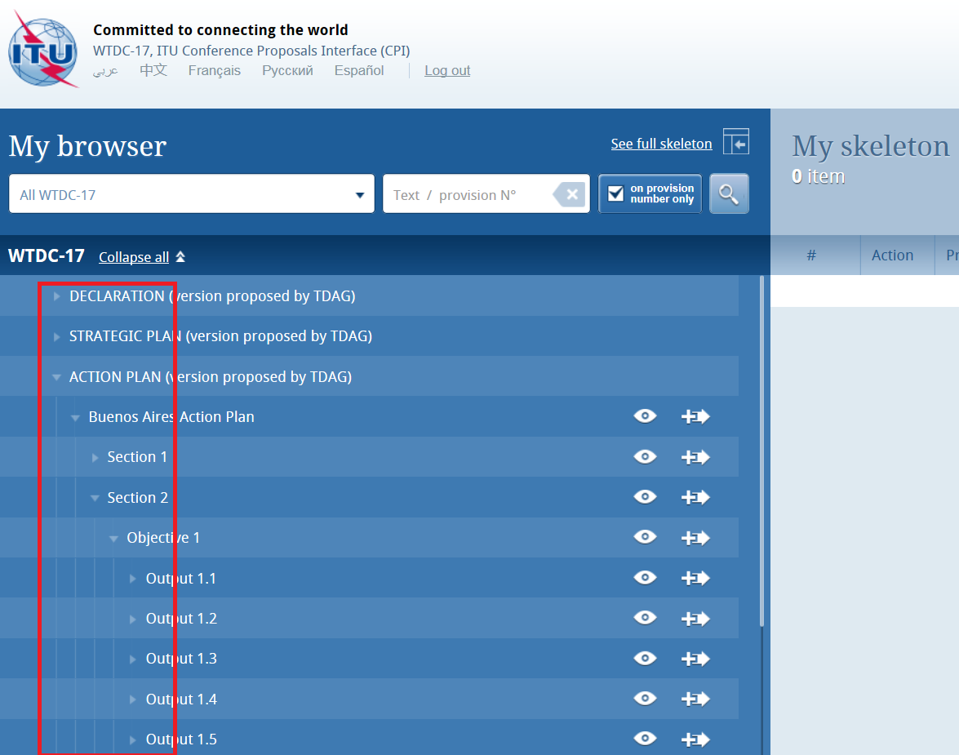Puede conocer el contenido de una disposición pulsando el icono "ojo". También puede crear un fichero Word a partir de la disposición que esté consultando.
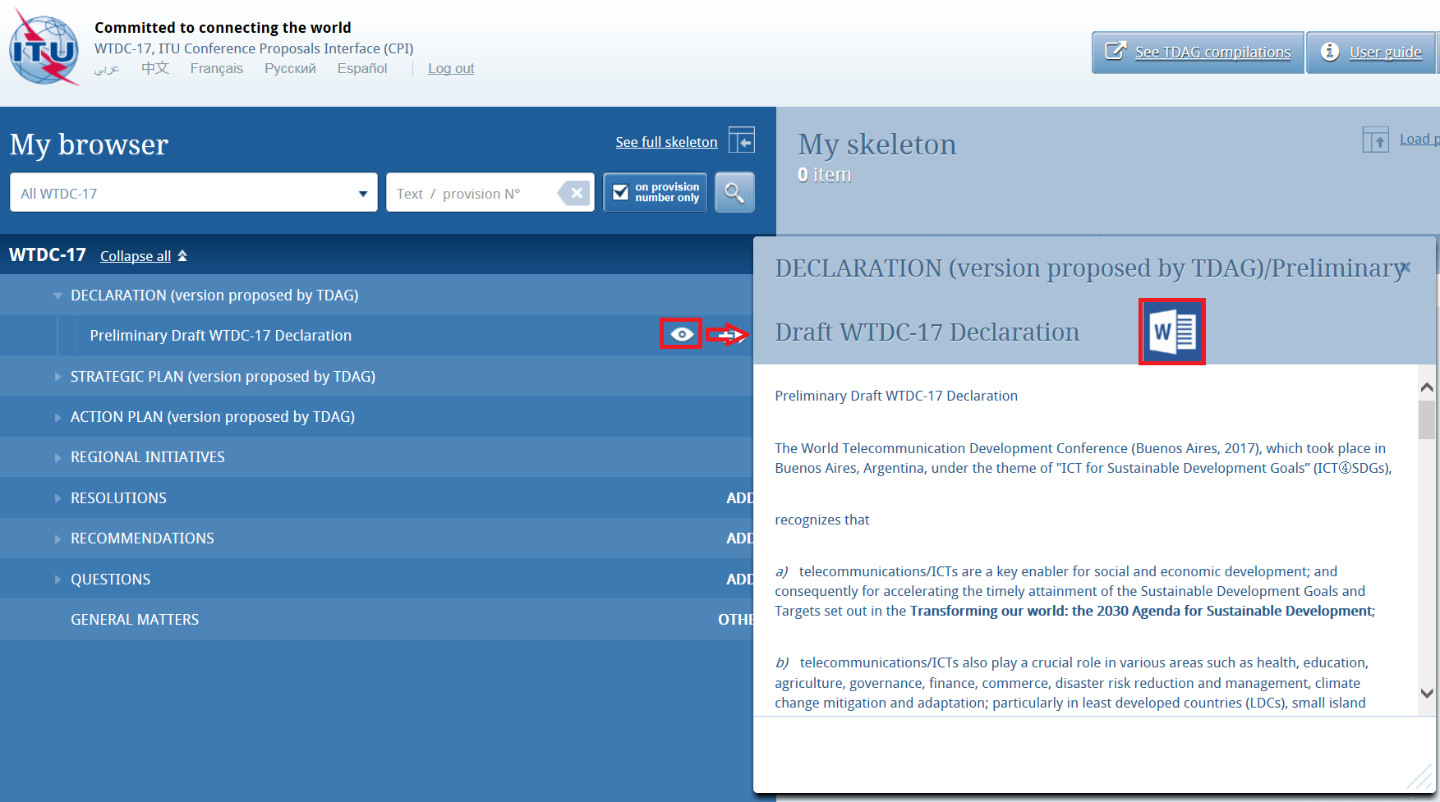

5 Preparación de un documento de base ("esqueleto")

5.1 Tipos de propuestas
En cada propuesta se puede aplicar cualquiera de las siguientes "Acciones":
ADD (añadir) – Propuesta de adición de una nueva disposición, a saber, un proyecto de nueva Resolución o Recomendación de la CMDT, Cuestión de una Comisión de Estudio, Iniciativa Regional, Plan Estratégico, Plan de Acción o Declaración. No se puede aplicar ADD a un nivel inferior, ya que se consideraría una modificación de un texto existente, en cuyo caso se aplicaría la función MOD.
Nota: No deben utilizarse "marcas de revisión".
ADD* – Propuesta de adición de texto ya existente en otro sitio.
Nota: Es fundamental reproducir los textos que llevan el símbolo ADD*.
MOD (modificar) – Propuesta de modificación de una disposición existente, a saber, añadiendo, suprimiendo o sustituyendo términos o cifras.
Nota: Para modificar el texto se debe trabajar con "marcas de revisión" (el texto suprimido debería aparecer tachado y el texto añadido, subrayado).
(MOD) – Propuesta de modificación de un texto, únicamente desde el punto de vista de la redacción
Nota: Para modificar el texto se debe trabajar con "marcas de revisión" (el texto suprimido debería aparecer tachado y el texto añadido, subrayado).
SUP (suprimir) – Propuesta de supresión de una disposición. Esta acción sólo se debe aplicar a toda la disposición, como en el caso de ADD.
Nota 1: No es necesario reproducir el texto que contiene el símbolo SUP.
Note 2: Cuando se desee suprimir texto de una disposición, se deberá utilizar el símbolo MOD.
SUP* – Propuesta de transferencia de texto a otra parte
Nota: No es necesario reproducir el texto que contiene el símbolo SUP.
NOC – Texto en que no se propone cambio alguno. Este símbolo sirve para aclarar que no se formulan propuestas respecto del texto de que se trate.
Nota: No es necesario reproducir el texto que contiene este símbolo.
NOC – Propuesta para que el texto se mantenga sin cambios. Este símbolo se puede utilizar, junto con un número de propuesta, para hacer hincapié en que una o varias disposiciones deberían mantenerse sin cambios. Normalmente deben explicarse los motivos.
OTHER – Propuesta sobre asuntos generales no incluidos anteriormente.

5.2 Seleccionar y recopilar propuestas
Para crear un esqueleto, debe buscar la primera disposición que desea modificar, pulsar el icono para seleccionarla y aplicar la Acción correspondiente a la propuesta que desee formular. Recuerde que la acción "ADD" se aplica únicamente a las Resoluciones, Recomendaciones, y Cuestiones (proyecto de nueva xxx); puede aplicar las demás "Acciones" a las distintas disposiciones.
Al pulsar el botón "Acciones" que aparece en la parte superior derecha (si tiene una pantalla pequeña, puede que aparezca sólo como signo de interrogación), aparecerá una descripción de cada tipo de acción.
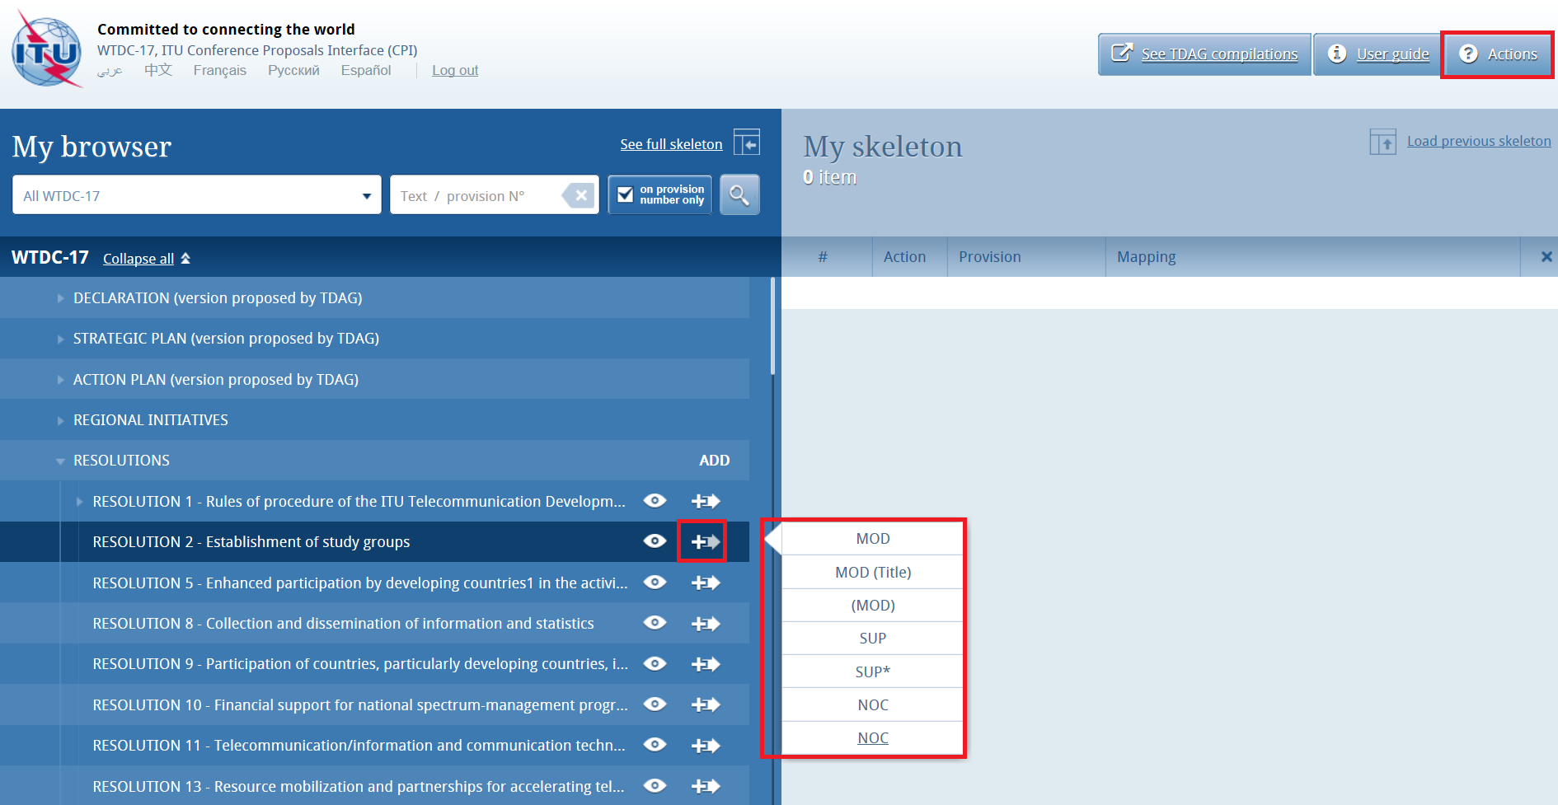
La disposición seleccionada y la acción aplicada aparecerán en la columna "Mi esqueleto". Repita este proceso para añadir más disposiciones a su esqueleto.
Por defecto se muestra un esqueleto "reducido". Pulse el botón "Ver esqueleto completo" para ver toda la información disponible.
En el esqueleto completo, se añadirá automáticamente por defecto una cláusula "Motivos" detrás de cada propuesta. Para suprimirla, debe quitar la marca en "Mostrar motivo" que aparece en el modo de esqueleto completo.
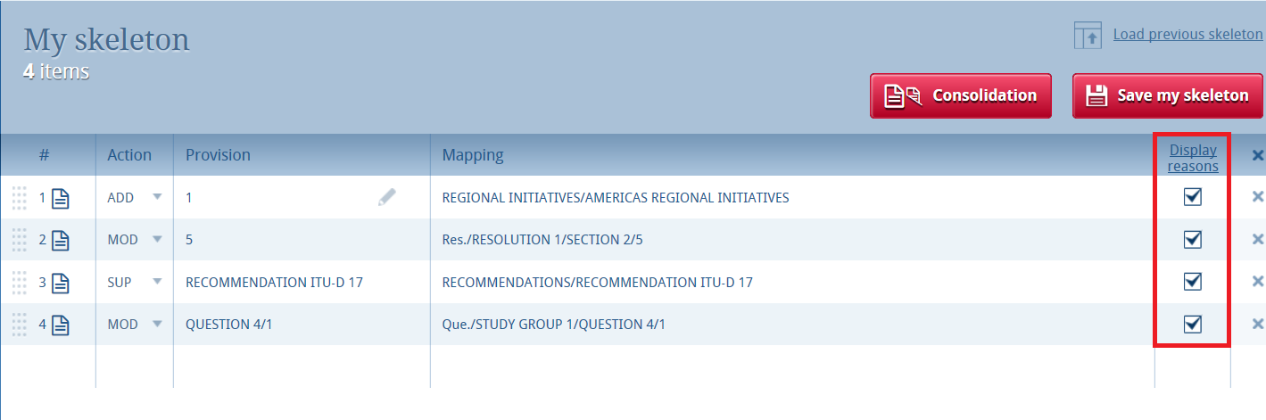
Su esqueleto está listo para ser descargado en cualquiera de los seis idiomas.

5.3 Reordenar las propuestas
Si desea reordenar las disposiciones seleccionadas, pulse las casillas grises y arrastre las disposiciones al lugar deseado.
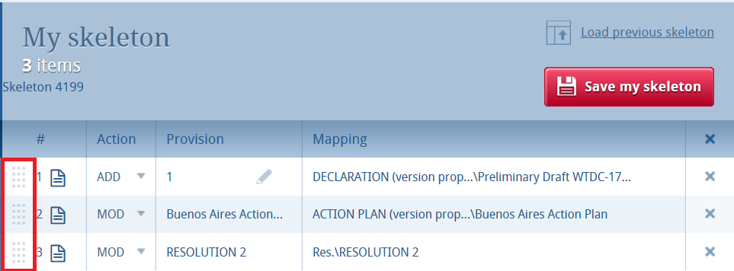

5.4 Suprimir una propuesta
Para suprimir una propuesta del esqueleto, pulse el icono situado en la misma fila que la propuesta que desea suprimir; para suprimir todas las propuestas del esqueleto, pulse el icono situado en el encabezado del cuadro.
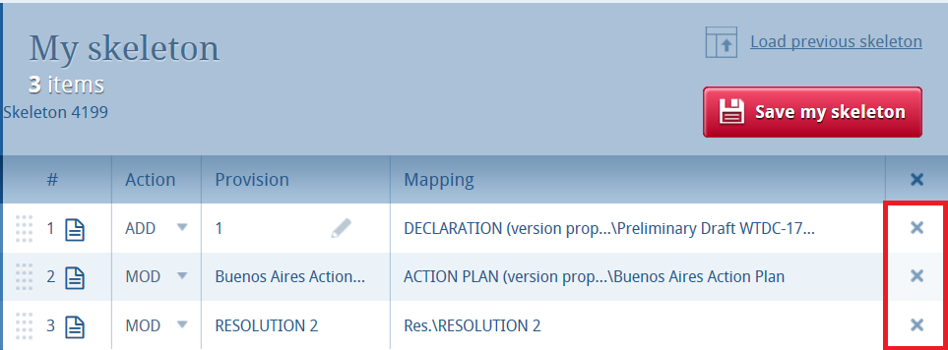

5.5 Acción ADD
Cuando decide crear una nueva disposición (nueva Resolución, Recomendación, Cuestión de una CE o Iniciativa Regional), el sistema propone automáticamente una letra provisional para la disposición. Puede modificar el título de inmediato o más adelante, pulsando el icono una vez que la propuesta ha sido recopilada. Ahora puede proceder a recopilar su propuesta.
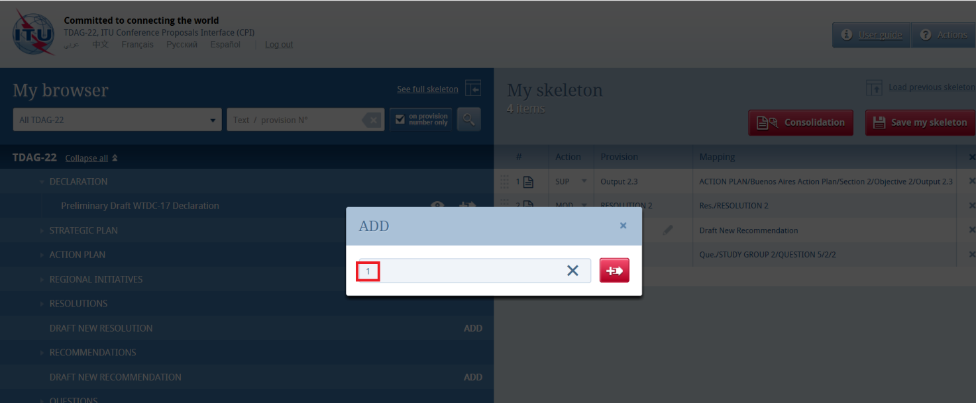

6 Guardar el esqueleto y crear un fichero Word de base
Importante: Dado que la CPI es una interfaz basada en la web, no olvide guardar su esqueleto antes de abandonar la aplicación si desea recuperarlo más adelante.
Al guardarlo se generará un fichero Word de base en uno de los seis idiomas oficiales de la UIT. El sistema también enviará por correo electrónico una copia de ese fichero a su cuenta de correo electrónico TIES o a la dirección de reenvío indicada en su cuenta TIES. Para comprobar o actualizar la dirección de reenvío asignada en su cuenta TIES, diríjase a la página http://www.itu.int/TIES y pulse "Edit my account" (editar mi cuenta) y revise la información que se indica a continuación.

6.1 Seleccionar el origen
Al guardar su esqueleto, seleccione el origen de la(s) propuesta(s). Se puede seleccionar cualquiera de los siguientes:
1) El Estado Miembro asociado a su cuenta TIES.
2) El Grupo Regional al que está asociado su Estado Miembro, para crear propuestas comunes (sólo aparece si ha sido usted designado coordinador de un grupo regional).
3) Cosignatarios.
4) Miembro de Sector.
A continuación, pulse "Guardar mi esqueleto" para crear el fichero MS Word que se abrirá en su ordenador y que le será enviado por correo electrónico (véase más adelante). La CPI asignará un número provisional a su propuesta. También asignará un identificante único que aparece también en la notificación por correo electrónico.
El fichero Word generado debe utilizarse como base para presentar sus propuestas.

6.2 Ejemplo de documento Word resultante de un esqueleto creado en la CPI
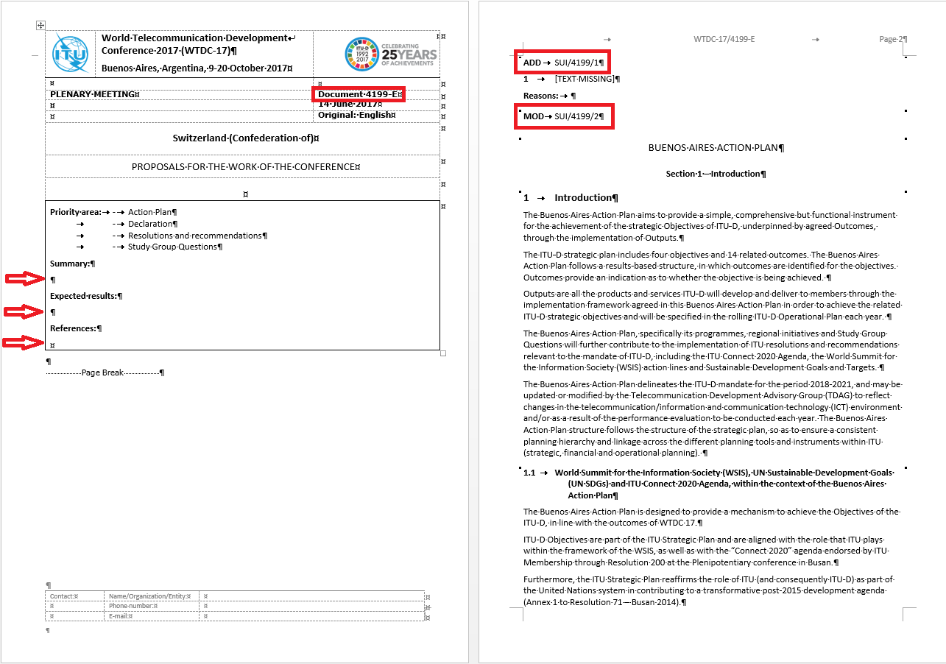
1) El sistema ha asignado un número provisional a su documento. Dicho número será sustituido por un número de contribución definitivo con el que se publicará el documento una vez sometido a la UIT.
2) Rellene los campos "Resumen", "Resultados" y "Referencias" con párrafos cortos que no superen las 250 palabras cada uno. En el campo "Referencias", indique los documentos de la UIT relacionados con el documento que somete (versión anterior, documento principal, etc.).
3) Cada una de sus propuestas estará provista de un código de identificación. En este caso, ADD SUI/4199/1 o MOD SUI/4199/2.
a) la primera propuesta es un ADD, adición de una nueva disposición, y la segunda es un MOD, una modificación de una disposición existente.
b) SUI: El Estado Miembro que presenta el documento es Suiza.
c) 4199: Se trata del número provisional de su documento. Al igual que ocurre con el número de documento que aparece en el encabezado, este número también será sustituido por un número de contribución definitivo antes de la publicación del documento.
d) 1 y 2: Se trata de la primera y la segunda propuestas, respectivamente, presentada en este documento.

6.3 Ejemplo de notificación recibida por correo electrónico una vez guardado el esqueleto creado con la CPI
La notificación recibida por correo electrónico contiene una copia del fichero Word con el esqueleto y enlaces a la CPI para facilitar la modificación del esqueleto o la presentación de la propuesta.
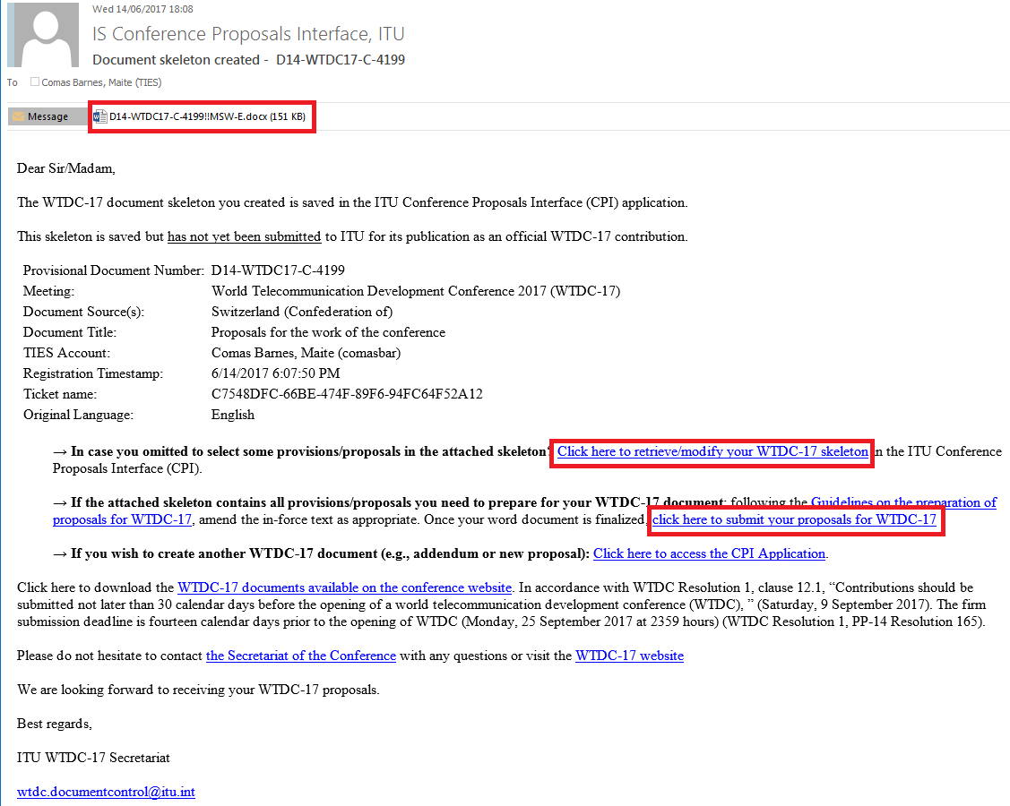

7 Cargar un esqueleto previamente guardado
Si desea modificar el texto de base de su propuesta, puede cargar y modificar los esqueletos previamente guardados en la CPI antes de crear un nuevo fichero Word.
Para cargar un esqueleto previamente guardado puede hacer clic en el enlace que aparece en el mensaje de correo electrónico (véase más arriba) o pulsar el botón "Cargar esqueleto anterior" en la interfaz CPI. A continuación, puede seleccionar o suprimir cualquiera de los esqueletos que haya creado anteriormente.
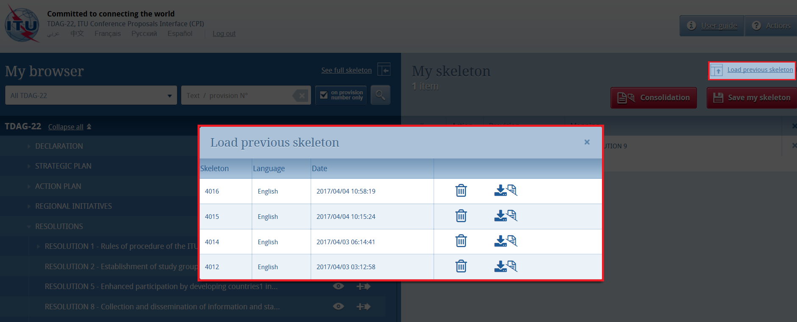
Una vez creado un esqueleto, se puede generar un fichero Word en cualquiera de los seis idiomas oficiales de la UIT. Haga clic en el idioma deseado en la parte superior de la página (remítase a la sección 3), pulse "Guardar mi esqueleto" y siga el proceso descrito más arriba.

8 Finalizar el documento MS Word
Una vez creado el documento Word, puede modificarlo como quiera antes de enviarlo a la Secretaría de la CMDT-17 para su publicación.
Nota – Las propuestas "MOD/(MOD)" deben realizarse con marcas de revisión: el nuevo texto añadido debe aparecer subrayado (subrayado) y el texto suprimido debe aparecer tachado (tachado).
Si desea añadir, suprimir o reordenar algunas propuestas contenidas en su documento, puede recuperar su esqueleto en la CPI utilizando el enlace "Cargar esqueleto anterior" (véase la sección 7 anterior) o el enlace que figura en el mensaje de correo electrónico que recibió cuando guardó su esqueleto (véase la subsección 6.3).
La adición de un nuevo texto en un ADD debe ajustarse a un formato que se rija por las directrices pertinentes, con objeto de que pueda leerlo el sistema; sus propuestas se almacenarán en la base de datos. A tal efecto, seleccione "Directrices para la preparación de propuestas".

9 Presentar propuestas a la UIT
Cualquiera que tenga una cuenta TIES puede preparar y presentar propuestas a la Secretaría para la CMDT-17. La Secretaría del control de documentos se asegurará de que la entidad autora de la propuesta esté debidamente autorizada a hacerlo en nombre de su organización. Para obtener aclaraciones al respecto, póngase en contacto con la Secretaría del control de documentos en: wtdc.documentcontrol@itu.int.

9.1 Presentar propuestas utilizando la CPI
Para presentar su propuesta a la Secretaría del control de documentos, vuelva al mensaje de correo electrónico que recibió cuando creó con éxito su esqueleto y pulse el enlace "Presente sus propuestas a la CMDT-17". Será redirigido al formulario en línea de la CPI y aparecerá automáticamente el identificante correspondiente.
Seleccione el fichero MS Word que contenga su propuesta pulsando el icono para telecargar el documento. Si es preciso, puede añadir un sufijo (número de addéndum), observaciones o direcciones de correo electrónico de contactos adicionales (se enviará una copia del mensaje de correo electrónico de acuse de recibo a esos contactos adicionales).
Por último, haga click en "Official Submission to ITU".
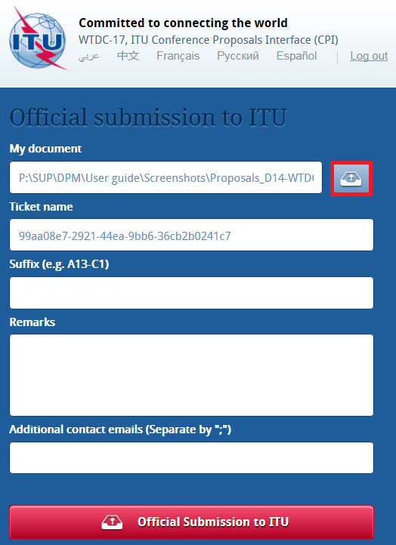

9.2 Ejemplo de mensaje de correo electrónico de acuse de recibo
El Sistema le enviará a usted y a los demás contactos ingresados en el campo "Additional contact emails" una confirmación de presentación por correo-e. Incluye toda la información pertinente sobre la presentación, además del archivo que presentó usted en forma de documento adjunto.
Sírvase conservarlo para sus registros.




